Минфин советует россиянам меньше тратить
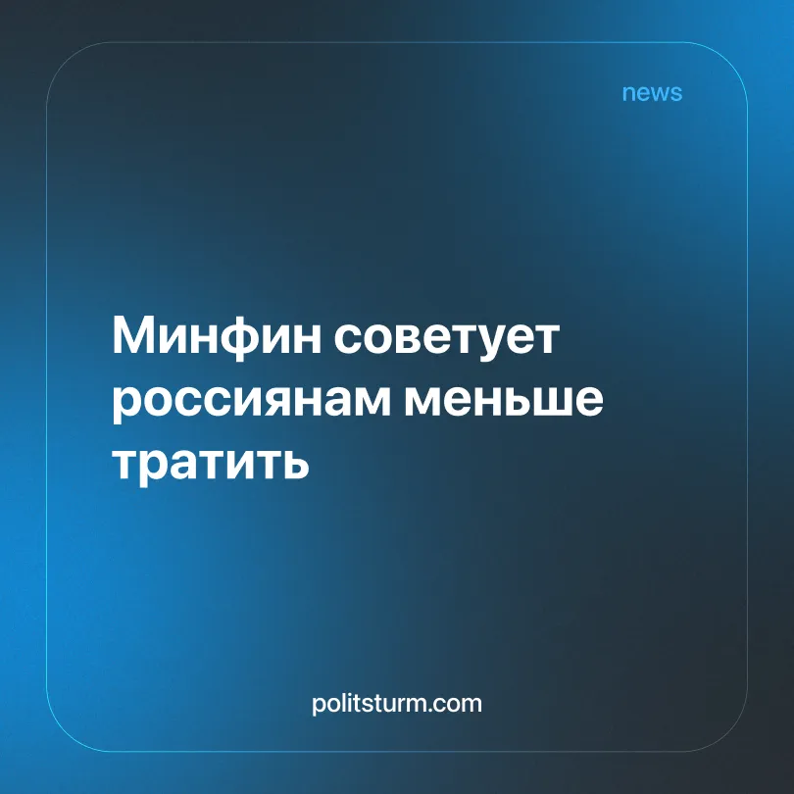

Оригинальная статья
2026-10-15
2 мин. на чтение

Эксперт дирекции финансовой грамотности НИФИ Минфина России Мария Иваткина призвала пересмотреть свои повседневные расходы: отказаться от ненужных подписок, выбирать более дешевые тарифы мобильной связи и не покупать лишние товары ради бесплатной доставки.
Детали. Мария Иваткина считает, что "лишние" траты могут съедать до 15% семейного бюджета. Нередко при заказе товаров на сумму, необходимую для бесплатной доставки, граждане добирают в корзину ненужные товары. Формально это экономия на курьере, но в итоге выходит дороже. Товары в интернет-магазинах зачастую стоят больше своих оффлайн-аналогов.
► На регулярных покупках кофе общие расходы могут достигать 4660 рублей в месяц. В год можно сохранить примерно 56 тыс. рублей, если полностью отказаться от напитка.
► Две поездки на такси в неделю стоимостью 1 тыс. рублей каждая обойдутся в 104 тыс. рублей за год. Однако экономия на такси предполагает развитый общественный транспорт, чтобы добраться до места работы. В сегодняшних условиях на нём экономит само государство. Недофинансирование приводит к отмене части маршрутов и задержках на других.
► Также можно сэкономить, перейдя на более дешевые тарифы мобильной связи. Какие именно тарифы имеются в виду не уточняется, но, по мнению эксперта, таким образом можно сэкономить до 500 рублей в месяц, что за год составит около 6 тыс. рублей. То же самое касается подписок.
Контекст. Россияне уже вынуждены экономить на своих базовых потребностях, просто потому что им не хватает своих доходов.
► Государство делает всё, чтобы не позволить россиянам откладывать хотя бы малую часть оставшегося дохода: постоянно растут цены на товары, услуги, тарифы электроэнергии и ЖКХ. Необходимая экономия на “ненужных вещах” одновременно оборачивается переплатой за необходимые продукты питания и обязательную коммуналку.
► Текущий месяц устанавливает рекорды инфляции: с 29 сентября по 5 октября инфляция почти в 8 раз превысила показатели предыдущей недели. В текущем году индексация зарплат сильно отстаёт от роста цен. Реальные доходы населения уходят в минус. По данным Росстата, в марте рост зарплат по сравнению с прошлым годом составил 14,4%, а в апреле уже 11%. Однако с учётом инфляции рост реальных доходов населения выглядит скромнее: 8,1% и 5,1% соответственно.
► Накопленная инфляция за последние 20 лет с 2008 года составила 352,51%, то есть цены за два десятилетия в среднем выросли в 4,5 раза. За этот же период средняя зарплата выросла всего на 267,6%. Каждое новое поколение оказывается беднее предыдущего.
Важно знать. Советы в духе "чтобы меньше тратить - нужно меньше покупать" действительно могут помочь отдельной семье, но не решат проблему нищеты всего населения. Граждане и так стараются экономить, но жить при этом лучше не стали. Проблема не в том, что рабочий выпивает лишнюю чашку кофе, а в том, что его зарплата не позволяет жить достойно.
► Пока сохраняется рыночная система, где прибыль извлекается за счёт обесценивания труда, никакая "финансовая грамотность" не спасёт трудящихся от нищеты. Все сэкономленные средства будут “съедаться” обязательными налоговыми выплатами, инфляцией и тд. Об этих реальных причинах обнищания человека труда не расскажет ни один частный или государственный “коуч”.
► Одновременно с обнищанием большинства населения, растут капиталы богачей. Это прямо показывает, в чью пользу работают рыночные отношения. "Совет" государственного эксперта лишь отражает позицию государства по этому вопросу.
► Решение проблемы обнищания людей предлагает социалистическое устройство экономики. Его принцип лежит не в экономии на себе, а в переходе к распределению благ по труду, а не по праву частной собственности. Только социалистическое плановое хозяйство способно обуздать инфляцию и остановить бесконечный рост тарифов, а значит и выровнять благосостояние населения.
Для того чтобы понять идею построения социалистического государства сначала нужно четко осознать своё экономическое и классовое положение. В этом вам поможет Политштурм.

Оригинальная статья

